Метод квадратурных формул
решения линейного интегрального неоднородного уравнения Фредгольма второго рода

Линейное интегральное неоднородное уравнение Фредгольма второго рода имеет вид :
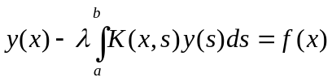 , (1.1)
где независимые переменные изменяются в интервале [a,b], а ядро K(x,s) определено в квадрате V{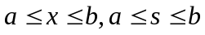} (рис. 1) на плоскости (x,s).
b
b
a
a
V
Кроме того, полагается, что ядро, является фредгольмовским, непрерывно в V или имеет разрывы при условии, что двойной интеграл:
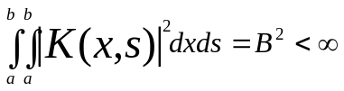 , (1.2)
т. е. ограничен конечным значением В² = const.
Параметр λ (численный множитель) имеет существенное значение при качественных исследованиях и решении интегральных уравнений Фредгольма второго рода. Пределы интегрирования в (1.1) могут быть конечными и бесконечными. Линейная замена переменной интегрирования:
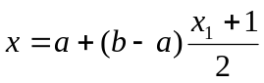
позволяет перейти к новой переменной х_{1,} изменяющейся в так называемом стандартном интервале (-1,1).

Сведение задачи решения интегральных уравнений к решению аппроксимирующих систем алгебраических уравнений, получаемых заменой интегралов конечными суммами, является одним из самых действенных методов.

В основе метода лежит квадратурная формула:
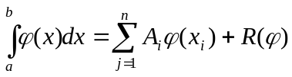, (2.1)
где 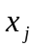 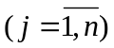 - абсциссы, принадлежащие отрезку ; 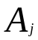 - коэффициенты, не зависящие от функции ; 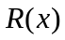 - ошибка замены интеграла суммой (остаточный член квадратурной формулы), является трудно определяемой и обычно малой величиной.
Если в линейном неоднородном интегральном уравнении (1.1) принять 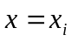 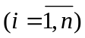, то получим исходное для данного метода соотношение:
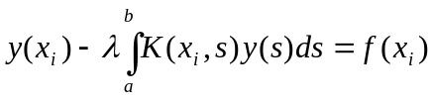 (2.2)
из которого после замены интеграла конечной суммой получается система:
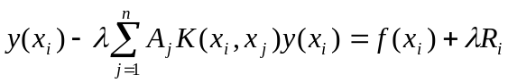 (2.3)
где
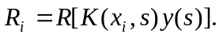
После отбрасывания в (2.3) малой величины 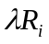 для отыскания приближённых значений 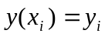 решения 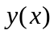 в узлах 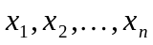 получается линейная система алгебраических уравнений:
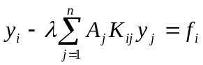 , 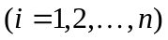, (2.4)
где введены обозначения:
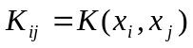, 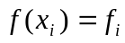.
Решение системы (2.4) даёт значения 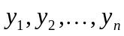, по которым путём интерполяции находится приближенное решение интегрального уравнения (1.1) на всём отрезке . При этом за приближённое решение можно принять функцию, полученную из таблицы 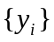 линейной интерполяцией, т. е. совпадающую с  в точках  и линейную в каждом из промежутков 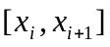. Кроме того, за аналитическое выражение приближённого решения уравнения можно принять функцию:
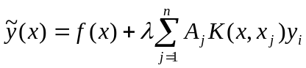 , (2.5)
также имеющую в узлах значения .

